Приложение № ______
к постановлению администрации
Осинниковского городского округа
от ___________________

Схема границ прилегающих территорий
для МБУЗ «Городская больница», (Поликлиника № 2, п. Тайжина)
г. Осинники, п. Тайжина, ул. Коммунистическая, 29.
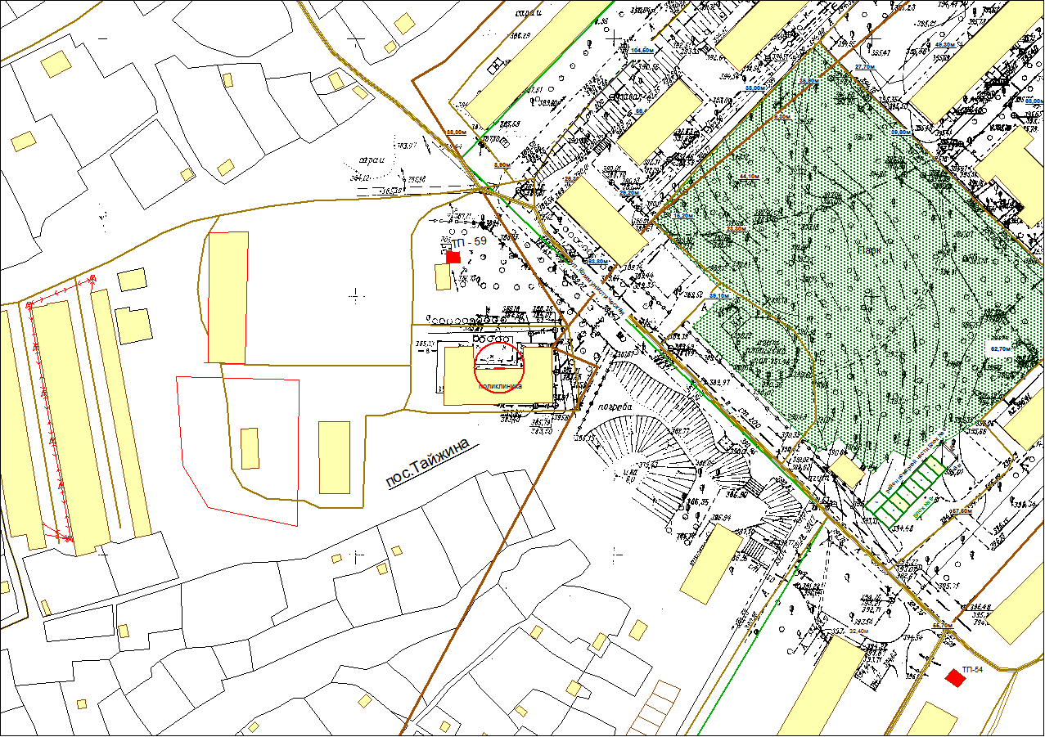

- граница прилегающей территории, на которой не допускается розничная продажа алкогольной продукции с содержанием этилового спирта 0,5% объема готовой продукции (10 метров)

